Ваши показатели при диспансеризации и профилактическом осмотре
- Индекс массы тела (ИМТ) нормальные значения от 18 до 25. Рассчитывается: масса тела (кг) /рост (м) в квадрате
Превышение ИМТ -признак избыточной массы тела и ожирения (ИМТ более 30). Опасно: сахарным диабетом, инфарктом, инсультом, онкологическими заболеваниями. Рекомендовано: увеличение физической нагрузки и изменение характера питания с ограничением калорийности до 1200-1500 ккал в сутки
- Объем талии – у мужчин не должен превышать 94 см, а у женщин- 80 см. Превышение – признак «яблоковидного» ожирения, которое особенно опасно для развития сердчено-сосудистых заболеваний и рака (молочной железы, предстательной железы и других). Если эти показатели выше 102 см и 88 см соответственно риск этих болезней увеличивается более чем на 50%. Не пренебрегайте таким простым инструментом обследования как сантиметровая лента!
- Глюкоза крови натощак – не выше 5,5 ммоль/л. Превышение – может быть признаком диабета или преддиабета. Рекомендовано: повторный контроль, уточнение диагноза, изменение характера питания и увеличение физической активности; консультация эндокринолога. Особенно актуально при отягощенной наследственности по сахарному диабету.
- Общий холестерин крови – не выше 5.2 ммоль/л. Превышение – признак гиперхолестеринемии. Опасно развитием атеросклероза, инфарктом и инсультом. Рекомендовано: анализ крови на липидный профиль (фракции холестерина), изменение питания, увеличение физической активности, консультация врача с решением вопроса о медикаментозном лечении.
- Артериальное давление – не выше 140/90 мм рт ст. Превышение – может быть признаком артериальной гипертензии. Опасно: развитием инфаркта миокарда и инсульта. Рекомендовано :самостоятельный контроль артериального давления, ограничение поваренной соли в пище, снижение массы тела (при избыточном весе), увеличение физической активности, консультация врача с целью дообследования и назначения лекарственной терапии
- Физическая активность – не менее 2.5 часов (150 минут) в неделю. Желательно через день по 30-40 минут любой активности. Снижение опасно: развитием сахарного диабета, инфарктом, инсультом, онкологическими заболеваниям
- Важные принципы здорового питания: потребление свежих овощей и фруктов около 400 г в день, включение в рацион орехов, семечек с ограничением жиров, сахара и соли, в том числе, скрытых. Пренебрежение принципами опасно: развитием сердчено-сосудистых и онкологических заболеваний. Рекомендовано: проанализировать питание и найти способы его постепенного изменения, сократить фаст-фуд, колбасные изделия, консервированные продукты

- Суммарный сердечно-сосудистый риск – менее 1-2%. Превышение опасно развитием тяжелого инфаркта миокарда и инсульта в ближайшие 10 лет. Рекомендовано: снижение суммарного риска за счет любого фактора (контроль артериального давления и уровня холестерина крови, отказа от курения.
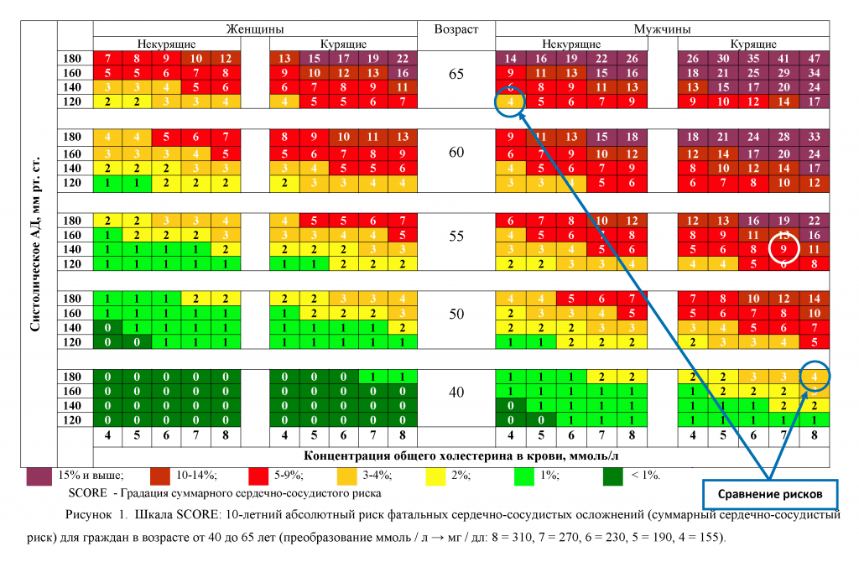
- Курение и потребление табака через ЭСДН (электронные средства доставки никотина) – отсутствует. Опасно развитием онкологических заболеваний, сердечно-сосудистых болезней, обструктивной болезни легких. Рекомендовано: отказ от курения и потребления табака через ЭСДН повышением собственной мотивации и поиска замены поведенческой зависимости. Возможно добавление медикаментов после консультации с врачом
- Потребление алкоголя: полное отсутствие или допустимое количество (в пересчете на чистый алкоголь до 30 мл в день). Превышение опасно: болезнями печени, сердца, онкологическими заболеваниями, травмами. Рекомендовано: анализ собственного поведения, формирование мотивации на уменьшение потребления алкоголя.
- Анализ кала на скрытую кровь – отрицательный. Положительный анализ может быть признаком рака различных отделов кишечника. Рекомендовано: колоноскопия, особенно при наличии отягощенной наследственности по раку
- Если при анкетировании вы положительно ответили на вопросы о давящих болях за грудиной, появлении немотивированной слабости, снижения веса, признаках кровотечения – скажите об этом врачу, медицинской сестре или фельдшеру.
Рекомендуем обязательно пройти:
- ЭКГ
- ЭГДС
- Женщинам также: маммографию, осмотр гинекологом с цитологическим исследованием мазка с шейки матки
- Мужчинам: анализ крови на простатспецифический антиген.
При необходимости – пройдите второй этап диспансеризации.
Найдите на это время!

